**ASSUNTO :. INDICO PARA QUE O DEPARTAMENTO COMPETENTE, QUE SEJA REALIZADO MELHORIAS NA PARTE SEM PAVIMENTAÇÃO DA RUA PROFESSORA ALAYDE DE S. MELLO, NO JARDIM PATRÍCIA.**

**DESPACHO:.**

**SALA DAS SESSÕES ____/____/_____**

**PRESIDENTE DA MESA**

**INDICAÇÃO Nº , DE 2021**

**SENHOR PRESIDENTE,**

**SENHORES VEREADORES,**

INDICO ao Exmo Senhor Prefeito Municipal para que o departamento competente, que seja realizado melhorias na parte sem pavimentação da Rua Professora Alayde de S. Mello, no Jardim Patrícia, tais como: Sinalização, Limpeza das Margens e Estudos para Pavimentar o trecho até a Rodovia Nagib Chaib.

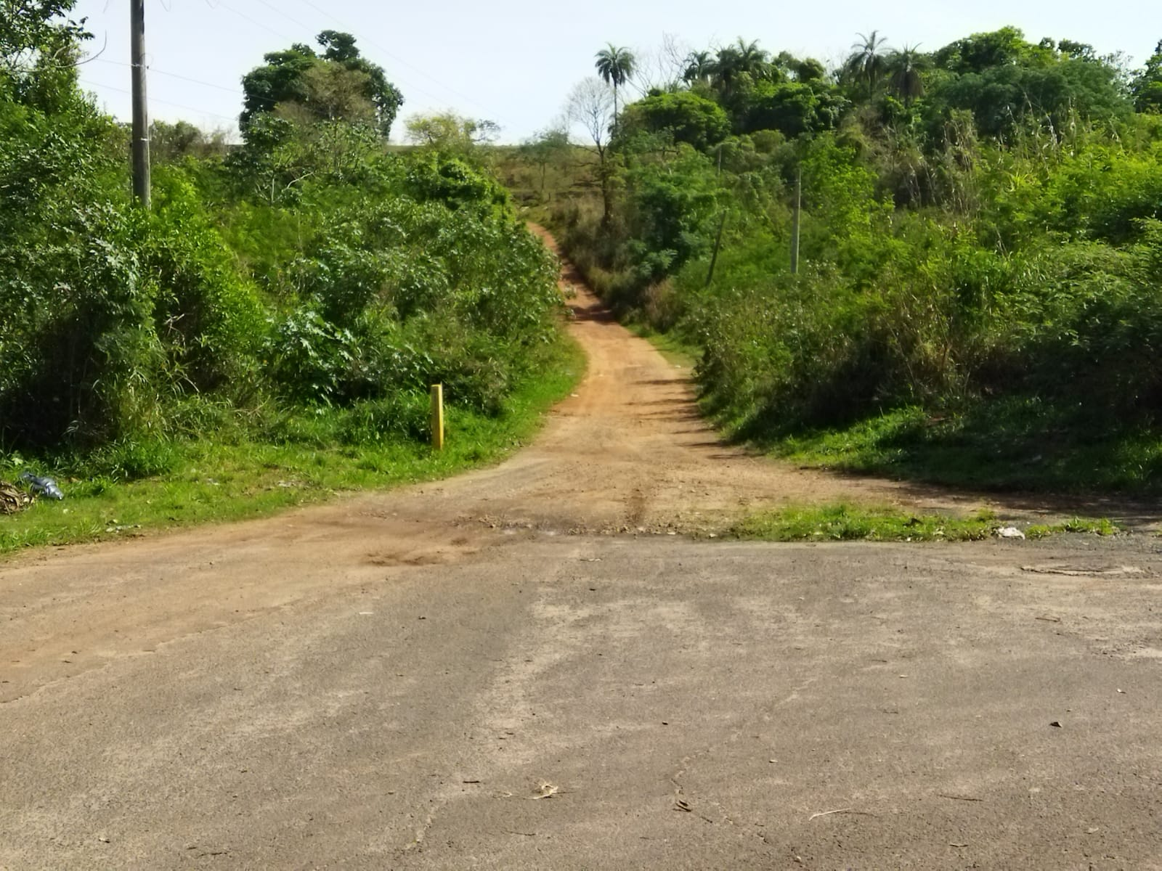

SALA DAS SESSÕES “VEREADOR SANTO RÓTOLLI”, aos 14 de outubro de 2021.

**VEREADOR LUIS ROBERTO TAVARES**